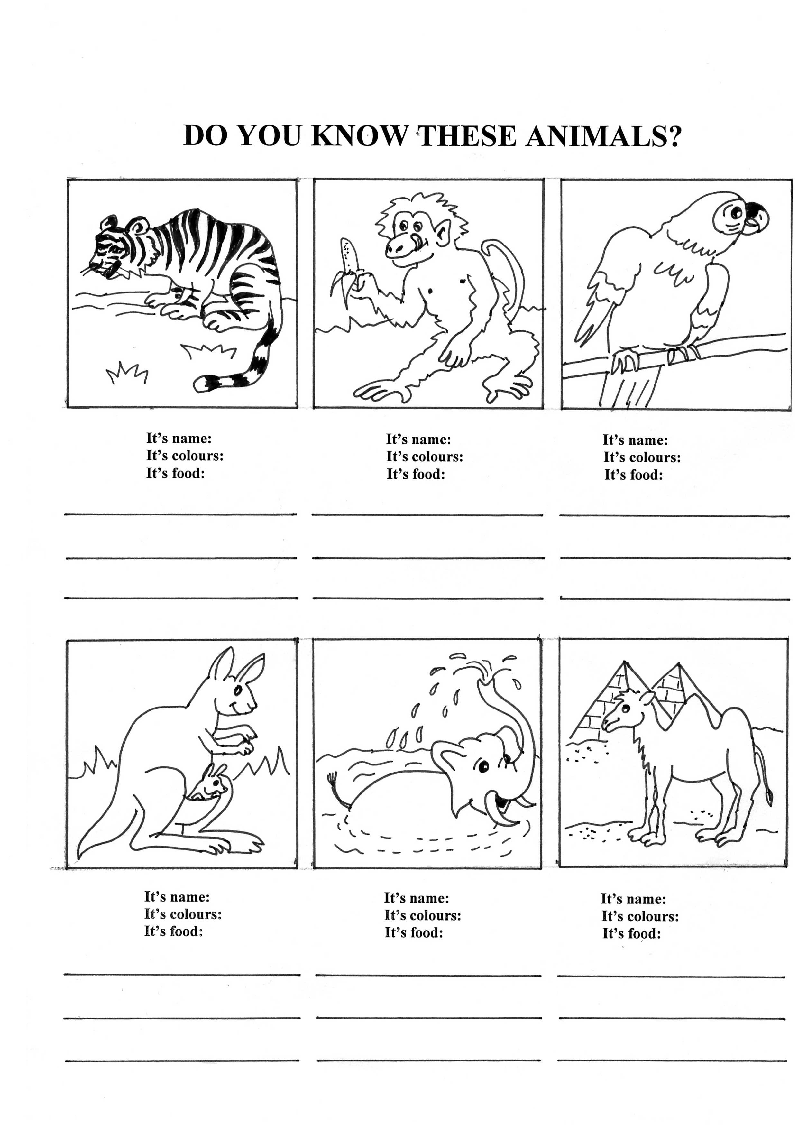 Obrázky vybarvi a slova správně doplň na řádky pod zvířátka.
Pomocná slovíčka: meat – maso, corns – zrní, grass – tráva, leaves – listí, fruit – ovoce, nuts - ořechy

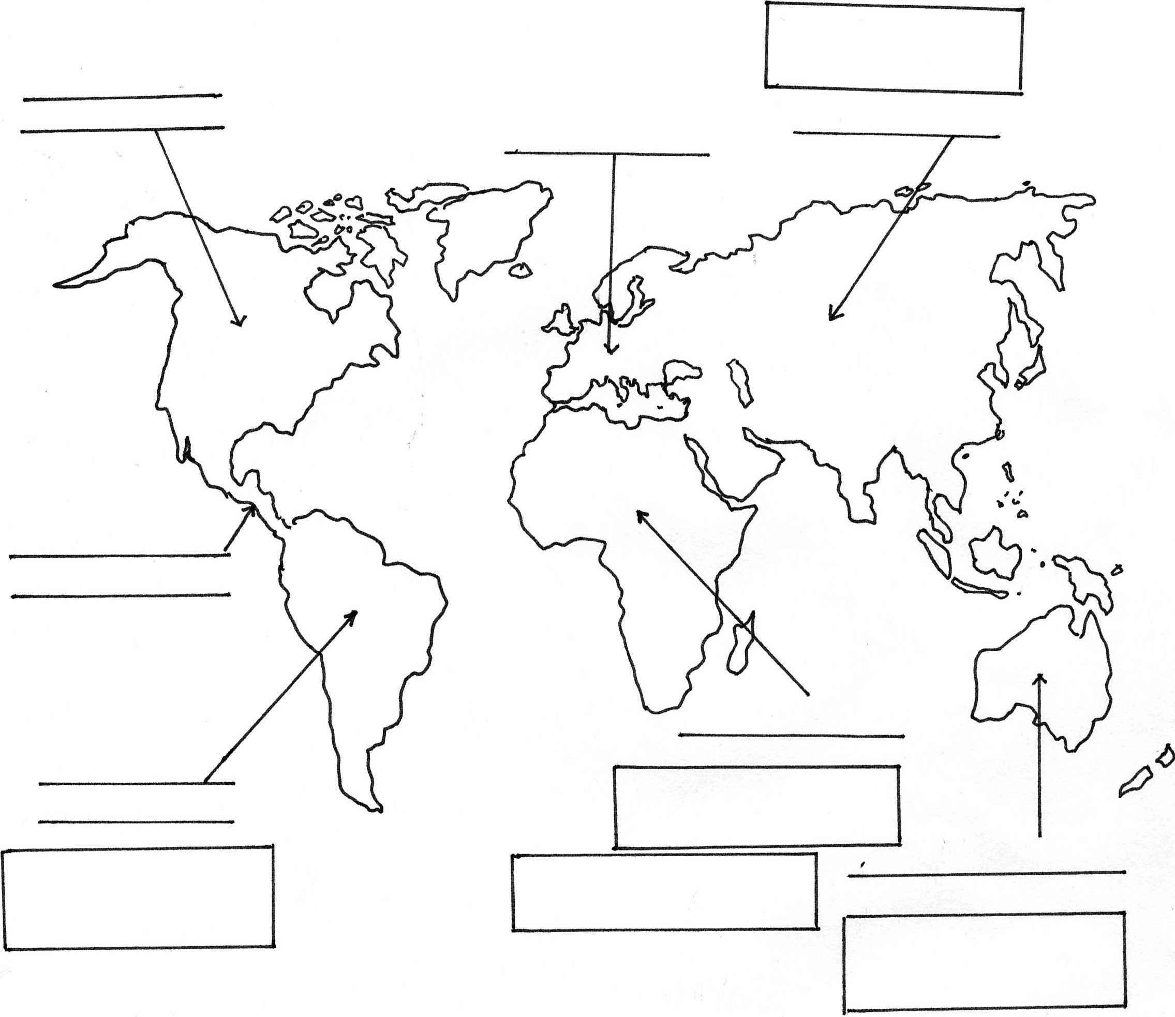

Where do these animals live?
Na prázdné řádky dopiš správné názvy světadílů – AFRICA, ASIA, AUSTRALIA, EUROPE, NORTH AMERICA, CENTRAL AMERICA, SOUTH AMERICA.

Do políček u světadílů zkus napsat, která zvířátka tam žijí.

Řešení: 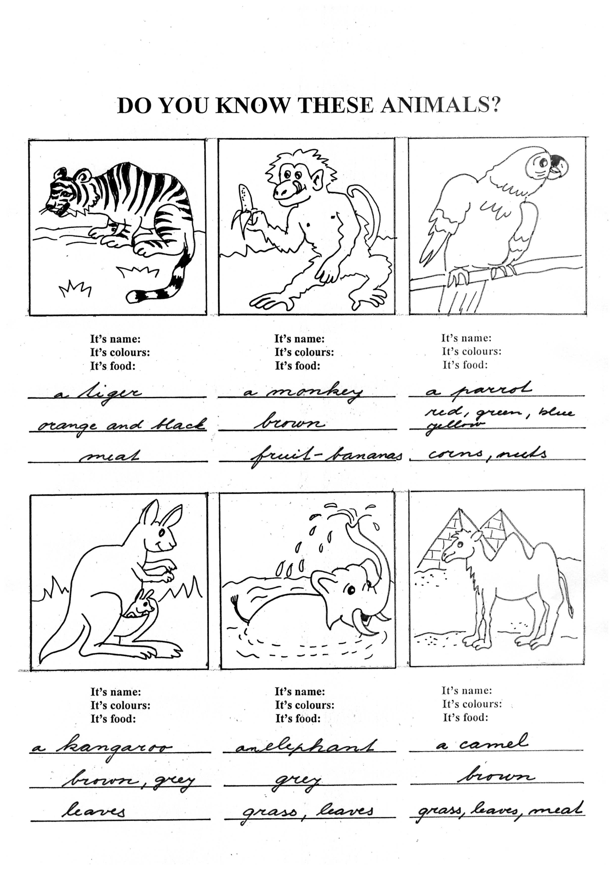
Ilustrace – archiv autora

